Ваш ребёнок не читает 80 слов в минуту - "отстой"?..
28 мая 2018
3,3K прочитали
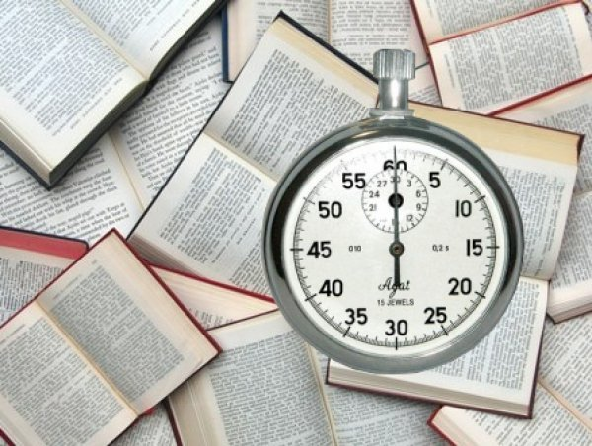
- Марьванна, ваши дети будут приходить в мой кабинет по одному для проверки техники чтения. - Завуч обвела взглядом мой класс. В её руке зловеще поблёскивал секундомер. Первоклассники содрогнулись. Я вздохнула: в книгу рекордов Гинесса мы не попадём. В нормативы бы уложиться...
Было это около 15 лет назад. Сейчас нет обязательной проверки техники чтения и нормативов, но учителя всё равно ведут контроль по старой памяти. Да я и сама веду, исключительно для внутреннего пользования.
Техника чтения включает в себя: правильность, беглость (скорость), сознательность, выразительность.
Самый волнительный и нервный момент для ребёнка - скорость чтения. Часто вся проверка навыка чтения этим и ограничивается. Читаешь быстро - молодец, читаешь медленно - дурачок. Родители моей ученицы пытались записать дочку-первоклассницу в языковую гимназию. Одно из требований - чтение 70 слов в минуту! Дочка не прошла. Не созрел мозг для такого темпа. И это нормально!
Вот старые нормативы на конец учебного года: 1 класс - 35-40 слов, 2 класс - 55-60 слов, 3 класс - 70-75, 4 класс - 85-90 слов. Это база-минимум. Если хотим по всем предметам учиться на "троечку". Объясню, почему.
При темпе 40 слов нет полного осмысления. Здесь ведущий способ - чтение по слогам + целое слово. Происходит чисто механический процесс складывания букв и слогов в слова. Это процесс трудоёмкий, тут не до смысла. Слово бы сложить. А когда у тебя над душой секундомер, вообще страшно читать! Знаете сами, когда усиленно думаешь, какую педаль в автомобиле нажимать, что сначала: газ или сцепление, а может, вообще тормоз - далеко не уедешь. Удовольствие от езды за рулём получаешь, когда про ноги не думаешь, а только на дорогу смотришь. Так и при чтении. Когда читаешь, спотыкаясь и запинаясь, никакого удовольствия от самой интересной книги не получишь. Только вспотеешь и намучаешься.
Этап до 40 слов в минуту может длиться у разных детей по-разному. Кто-то проскакивает за 3-6 месяцев, кто-то пару лет "сидит". Не паникуйте, родители. Это нормально и временно.
Чтобы понимать смысл текста (как минимум, сюжетную линию) - нужно читать только целыми словами. Здесь скорость уже вырастает до 60-70 слов. По нормам - это 2-3-й класс. Но и первоклассник должен стремиться к этому уровню. Поскольку задачи и разные задания нужно понимать уже в первом классе. Тут и выразительность подключается, и пересказать текст своими словами можем.
Темп от 90 слов в минуту - высший пилотаж. Здесь прячутся углублённое понимание и полное осознание прочитанного. На сцену выходят эмоции. Ученик может легко найти нужное место в тексте, читая "по диагонали". Он понимает взаимосвязи событий и поступков героев, логические цепочки. Он может высказать своё мнение о прочитанном. Он может составить план текста или план решения задачи. Поле деятельности бегло читающего ученика расширяется, потому что он не думает про "ноги". Он читает автоматически и не затрачивает на это усилий. Мозг работает уже в другом измерении. Хорошо бы к концу 2-го класса так читать.
Как всегда, есть "но", и индивидуальность тоже никто не отменял. Всегда есть в классе дети, читающие 70-90 и выше слов в минуту. Как будто из пулемёта строчат. Вот "настрочил" и половины не понял. Окончания глотаем, слово перевираем, куски задания теряем, но зато читаем выше всяких норм. А вот здесь уже надо "жать на тормоз" и читать медленнее, но вдумчивее. Тоже работка, скажу я вам!
И есть дети, читающие 45-50 слов, но прекрасно понимающие все нюансы любого текста. Так что не скоростью единой...
Зачем я проверяю скорость чтения? Только для фиксации прогресса каждого ученика. Главное, чтобы ребёнок постепенно двигался вперёд и видел своё движение. И радовался. У всех ведь разные стартовые возможности. В моём нынешнем 1-м классе темп чтения на 1 сентября колебался от 0 слов до 75! Сплошное индивидуальное обучение. Закончили учебный год в диапазоне 36-125 слов. Все продвинулись вперёд, каждый по-своему.
Видела неоднократно в классах вывешенные на общее обозрение таблицы скорости чтения. Кто-то делал красиво: в виде горы Эверест, по которой карабкаются ученики с цифрами на спине. И вот Вася всегда на вершине, а Федя всегда внизу. Вася - герой, Федя - отстой. А Федя за год добавил 30 слов! Но в Васином сиянии это всё равно "тьфу". Поэтому Федя при виде секундомера в истерике бьётся и в обморок падает. Офигенная мотивация! И кому это надо?
Считаю, что главное - это правильность и осознанность чтения (при автоматизации самого процесса). Правильность - безошибочность чтения, отсутствие искажений. Осознанность - понимание текста, замысла автора, осмысление собственного отношения к прочитанному, критичная оценка. Вот этому и нужно учить в начальной школе. А то за цифрами гонимся, а с понимаем беда. Потом это вылезает во всей красе в средней и старшей школе.

